Français Cycle2 5-6H - Compréhension de l’oral
CORRIGE
Pourquoi les zèbres ont des rayures ?
Texte de Jaco Jacobs
Mise en voix par Erih Ahmetaj
- Quel est le genre de l’histoire que tu entends ? Entoure la bonne réponse.

- Récit d’aventure

- Documentaire

- Conte du pourquoi et du comment

- Que signifie « sécheresse » ?
Coche la bonne définition.
État de ce qui est sec, de ce qui manque d'humidité

Dureté, manque de grâce

- Relie l’animal à son illustration :
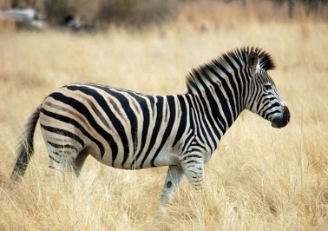

Antilope

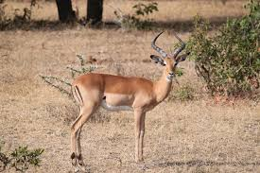
Phacochère

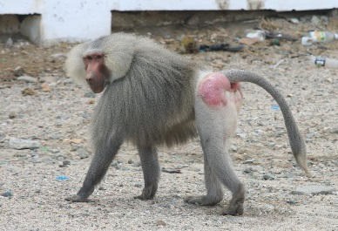
Zèbre

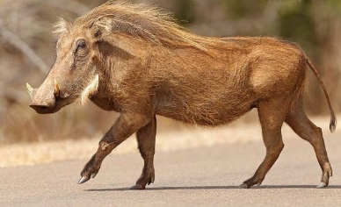
Babouin

- Où se passe cette histoire ?

Dans un zoo
Dans la savane
Dans un van

- Quand se passe cette histoire ?

Il y a longtemps.

- Quelle est la conséquence de la sécheresse ?

L’herbe devient jaune, sèche, les arbres perdent leurs feuilles et la rivière se tarit.

- Est-ce que cette histoire est vraie ? Explique.

Cette histoire n’est pas vraie. C’est un conte.
A l’appréciation de l’enseignant.

- Comment étaient les zèbres avant cette histoire ?

Ils étaient blancs, blanc comme neige.

- Qu’ont les 3 animaux de commun ?

Ils ont faim.
Ils sont épuisés.
Ils ont soif.

- En respectant l’ordre de l’histoire numérote dans le bon ordre les illustrations ci-dessous.

3
1
2
- Pourquoi les zèbres ont des rayures ?

Car le feu a dessiné des rayures sur leur pelage. ou Le zèbre a traversé le feu et les flammes ont marqué son pelage.
A l’appréciation de l’enseignant.e.

- De quelle taille sont les canines du babouin ?

La taille d’un doigt.

- Quel est le caractère du babouin ?

Colorie les bonnes réponses.

calme | colérique
énervé | de mauvaise humeur
gentil | doux
joyeux | méchant

- Quel autre titre tu pourrais donner à cette histoire ?

A l’appréciation de l’enseignant.e.

- Observe cette illustration. Que se passe-t-il pour le babouin ? Explique.
Le babouin essaye de s’échapper mais le zèbre rue, l’envoie dans les airs. Le babouin retombe sur un rocher chauffé par le soleil, bouillant qui lui brûla les poils des fesses.

- Donne ton avis sur cette histoire…

A l’appréciation de l’enseignant.e.

